Урок №89
Тема урока. Кайсын Кулиев. «Когда на меня навалилась беда…», «Каким бы ни был малый мой народ…». Тема бессмертия народа.
1. Проверка д\задания
2. Познакомьтесь со статьёй в учебнике о Кайсыне Кулиеве.
3. Прочитайте выразительно стихотворение «Когда на меня навалилась беда»
- Как вы думаете, почему у человека в особенно сложных, трудных ситуациях обостряется чувство Родины? Как это связано с домом? С семьей? С родителями? С детством?
- Как Родина помогает герою стихотворения преодолеть беду? В каких ещё произведениях вы слышали о «землице родной, которую матушка передала»?
4. Прочитайте текст :
Позови меня тихо по имени

Позови меня тихо по имени, ключевой водой напои меня.
Отзовется ли сердце безбрежное, несказанное, глупое, нежное.
Снова сумерки всходят бессонные, снова застят мне стекла оконные.
Там кивает сирень и смородина, позови меня, тихая родина.
Позови меня на закате дня, позови меня, грусть печальная, позови меня.
Позови меня на закате дня, позови меня, грусть печальная, позови меня.
Знаю, сбудется наше свидание, затянулось с тобой расставание.
Синий месяц за городом прячется, не тоскуется мне и не плачется.
Колокольчик ли, дальнее эхо ли? Только мимо с тобой мы проехали.
Напылили кругом, накопытили, даже толком дороги не видели.
Позови меня на закате дня, позови меня, грусть печальная, позови меня.
Позови меня на закате дня, позови меня, грусть печальная, позови меня.
Позови меня тихо по имени, ключевой водой напои меня.
Знаю, сбудется наше свидание. Я вернусь, я сдержу обещание.
В.Пеленягрэ
https://www.youtube.com/watch?v=aKLQkdK8UZ8 Это ссылка на музыкальное исполнение.
Как перекликается текст популярной песни со стихотворением Кайсына Кулиева? Какие темы затрагивают оба произведения?
Сопоставьте: «Навалилась беда…, в сердце тревога…, отдай боль мне» и
«Мимо с тобой мы проехали…, Напылили кругом, накопытили»
О чем говорят поэты?
Сопоставьте: «Прилег я, и легче мне стало», «Иного не надо мне рая»
«Знаю, сбудется наше свидание. Я вернусь, я сдержу обещание.»
Что укрепляет дух лирических героев в обоих произведениях? Почему?
Сопоставьте: «Сказала вода», «Сказала мне высь», «Я тебя не предам!» Тихонько шуршала дорога», «Гора мне шептала», «Поманили луга».

«Позови меня», «Напои меня», «Сумерки всходят, застят», «Кивает сирень и смородина», «Синий месяц прячется»
Какой художественный прием используют поэты?

5. Вывод. Наша страна очень большая. В ней проживает около двухсот народностей. Численность населения около 150миллионов человек. Мы говорим на разных языках, играем на разных инструментах, но всех объединяет одна черта: мы любим свою Родину. Как из малых родных мест складывается большая страна – Россия, так и из наших чувств складывается сильный духом народ, потому что питает нас Малая Родина.

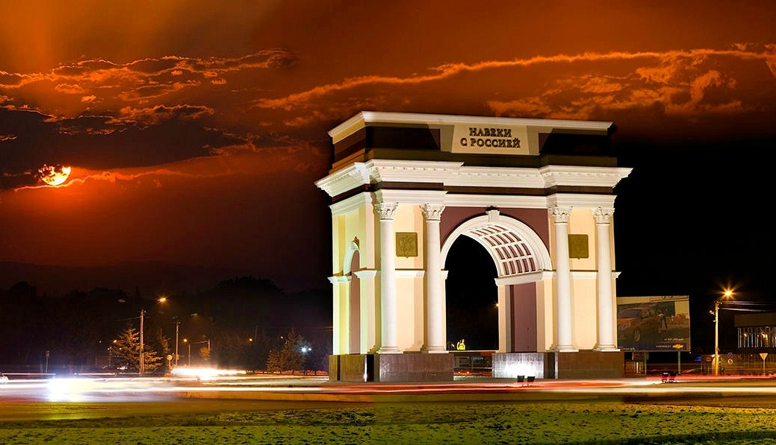
6. Д.З. Самостоятельно прочитайте стихотворение Кайсына Кулиева «Каким бы малым ни был мой народ». Приготовьте ответы на вопросы № 4,5 после текста и творческое задание. Устно.

